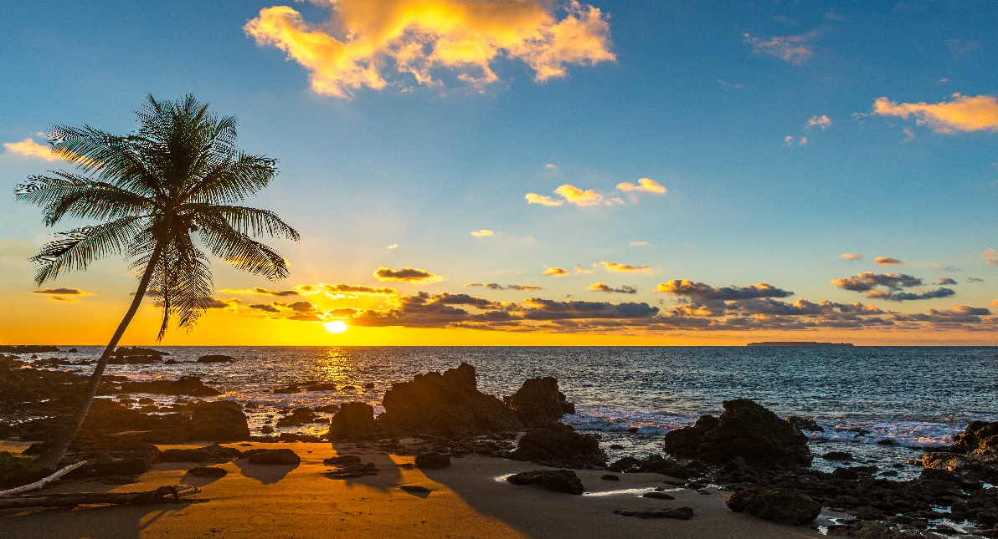

**Costa Rica**

**2024**

**Costa Rica DIFERENTE**

**10 días / 9 noches**

2 noches en San José, 3 en Corcovado, 2 en Tortuguero y 2 en Arenal

**DÍA 1. SAN JOSÉ**

Llegada al **Aeropuerto Internacional de San José**. Traslado al hotel. Tiempo libre. Alojamiento.

**DÍA 2. SAN JOSÉ – PARQUE NACIONAL CORCOVADO (188 km)**

**VIAJE EN AVIÓN**

**Pensión completa**. A la hora indicada, traslado al aeropuerto para tomar vuelo con destino a **Bahía Drake**. Llegada y traslado al hotel en la zona del **Parque Nacional Corcovado**, uno de los mayores entornos de biodiversidad del país, ubicado en la península de Osa, al suroeste de Costa Rica. Llegada. **Almuerzo**. Resto del día libre. **Cena** y alojamiento.

**DÍAS 3 y 4. PARQUE NACIONAL CORCOVADO**

**Pensión completa.** Durante nuestra estancia, tendremos incluidas las siguientes visitas: **Tour al Parque Nacional Corcovado (Estación San Pedrillo).** Considerada una de las regiones con mayor biodiversidad del mundo, su vida silvestre incluye lapas rojas, trogones, tucanes, tapires, jaguares, cuatro tipos de monos, perezosos, osos hormigueros y mucho más. **Tour Isla Del Caño.** Las aguas de la Isla Caño son algunas de las más azules del país y albergan una espectacular variedad de impresionante flora y fauna marina, así como algunos hermosos arrecifes de coral. **Tour avistamiento de ballenas y delfines**. Las cálidas y cristalinas aguas de la Península de Osa albergan una variedad de especies de ballenas y delfines y son ideales para ver de cerca a estas increíbles criaturas. La presencia y ubicación exacta de estas criaturas marinas no puede predecirse ni garantizarse. Alojamiento.

**DÍA 5. PARQUE NACIONAL CORCOVADO – SAN JOSÉ (188 km)**

**VIAJE EN AVIÓN**

**Desayuno**. A la hora indicada, traslado al aeropuerto para tomar vuelo con destino **San José**. Llegada y traslado al hotel. Tiempo libre para disfrutar de la pintoresca capital de Costa Rica. Recomendamos visitar la Plaza de la Cultura, el Teatro Nacional, la Catedral Metropolitana, el Parque Central. Alojamiento.

**DÍA 6. SAN JOSÉ – TORTUGUERO (122 km)**

**Pensión completa.** Por la mañana, salida hacia el **Parque Nacional de Tortuguero**. Desayuno en ruta. Continuación del viaje y llegada al puerto de **La Pavona**. Navegación en lancha por los canales, para observar la diversidad de la flora. Llegada al hotel y **almuerzo**. Por la tarde, **visita del pueblo y playas de** **Tortuguero**. **Cena** y alojamiento.

**DÍA 7. TORTUGUERO**

**Pensión completa**. Mañana libre. Por la tarde, **caminata por los senderos privados del hotel y excursión en lancha** para explorar el increíble sistema de canales navegables. Durante el recorrido descubriremos maravillosos bosques tropicales y una gran variedad de aves, reptiles y fauna diversa. **Cena** y alojamiento.

**DÍA 8. TORTUGUERO – ARENAL (220 km)**

**Desayuno**. Salida y navegación en lancha hasta el puerto de La Pavona, donde iniciaremos el camino hacia la zona de **Guápiles**. **Almuerzo** en ruta. Continuación hacia **Arenal**, uno de los lugares más visitados de Costa Rica, famoso por su majestuoso volcán y sus aguas termales. Llegada, tiempo libre y alojamiento.

**DÍA 9. ARENAL**

**Desayuno.** **Día libre** para disfrutar de este bello entorno natural. Posibilidad de realizar excursiones opcionales: **Puentes Colgantes** o la **Catarata La Fortuna**, con un bello mirador desde donde observar los 70 metros de caída libre de agua. Alojamiento.

**DÍA 10. ARENAL – SAN JOSÉ (139 km)**

**Desayuno**. Traslado al **Aeropuerto Internacional de San José**. Fin de nuestros servicios.

|  |
| --- |
| **FECHA DE INICIO** |

Sábado, domingo y lunes del 10 de enero al 10 de diciembre 2024

Semana Santa pueden aplicarse suplementos. Consulte precios

|  |
| --- |
| **EL PRECIO INCLUYE** |

* Traslado de llegada **Aeropuerto Internacional de San José** en servicio privado
* Traslado de salida **Aeropuerto Internacional de San José** en servicio regular/compartido
* Traslados entre ciudades en servicio regular/compartido
* 02 noches de alojamiento en San José en los hoteles previstos o similares
* 03 noches de alojamiento en Corcovado en los hoteles previstos o similares
* 02 noches de alojamiento en Tortuguero en los hoteles previstos o similares
* 02 noches de alojamiento en Arenal en los hoteles previstos o similares
* Desayuno diario, 6 almuerzos y 5 cenas
* Vuelo San José – Bahía Drake – San José con traslados (Tasas no incluidas)
* Visitas en servicio regular
* Tour al Parque Nacional Corcovado (Estación San Pedrillo): guía y entrada.
* Tour Isla Del Caño
* Tour avistamiento de ballenas y delfines (no garantizado avistamiento)
* Visita al pueblo y playas de Tortuguero
* Excursión en lancha por los canales navegables de Tortuguero
* Impuestos locales

|  |
| --- |
| **NOTAS IMPORTANTES** |

* El orden de las visitas puede ser modificado
* Pago obligatorio en destino de entrada e impuestos al Parque Nacional de Tortuguero:

17 usd por persona aprox.

* Traslado de salida **Aeropuerto Internacional de San José** en servicio regular/compartido para vuelos con salida a partir de las 20.00hrs (en el caso que el vuelo salga antes habría que ver si es posible el traslado en regular o se tendría que contratar uno en privado con suplemento)

|  |
| --- |
| **HOTELES PREVISTOS O SIMILARES** |

|  |  |  |
| --- | --- | --- |
| **San José** | Hilton Garden Inn Santa Ana  [www.hilton.com/en/hotels/sjogsgi-hilton-garden-inn-santa-ana-san-jose/?SEO_id=GMB-AMER-GI-SJOGSGI&y_source=1_MTg5NTI3NzAtNzE1LWxvY2F0aW9uLndlYnNpdGU%3D](https://www.hilton.com/en/hotels/sjogsgi-hilton-garden-inn-santa-ana-san-jose/?SEO_id=GMB-AMER-GI-SJOGSGI&y_source=1_MTg5NTI3NzAtNzE1LWxvY2F0aW9uLndlYnNpdGU%3D) | 2 noches |
| **Corcovado** | Hotel Poor Man´s Paradise  [www.poormansparadisecr.com/es/index.html](https://www.poormansparadisecr.com/es/index.html) | 3 noches |
| **Tortuguero** | Mawamba Lodge Tortuguero  [www.mawamba.com](http://www.mawamba.com) | 2 noches |
| **Arenal** | Hotel Montaña de Fuego Resort & Spa  [www.montanadefuego.com/es/](http://www.montanadefuego.com/es/) | 2 noches |